Unit 4 Lesson 21: Los ceros en el algoritmo estándar

WU Cuál es diferente: Números con 0, 2 y 5 (Warm up)

Student Task Statement
¿Cuál es diferente?
- 2,050
- 2,055
- 205.2
- 20,005

1 ¿Qué hacemos si no hay nada para descomponer?

Student Task Statement
Estos son algunos números que viste antes. Cada número tiene al menos un 0. A todos los números se les resta 1,436.
- Dale sentido a los problemas y explícaselos a un compañero.
- a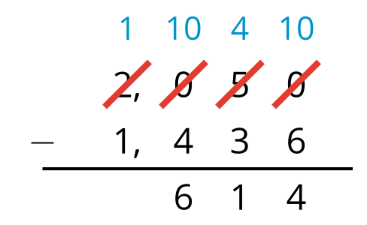
- b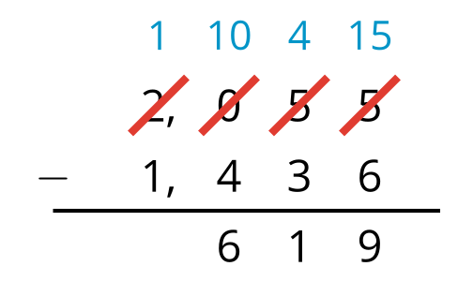
- Usa la estrategia que se muestra en el primer problema para encontrar estas dos diferencias:
- a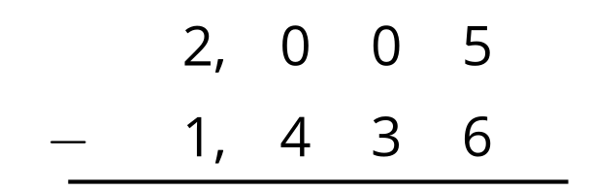
- b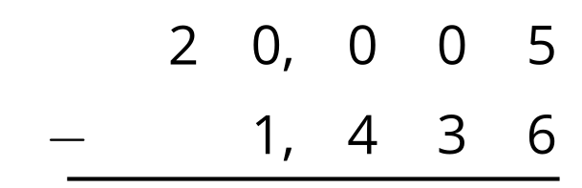
- Encuentra el valor de cada diferencia. Prepárate para explicar cómo razonaste. Si tienes dificultades, trata de restar usando la forma desarrollada.
- a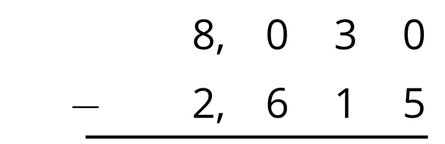
- b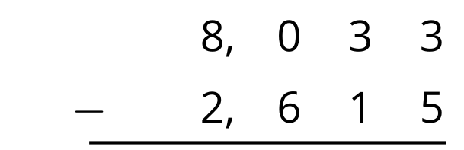
- c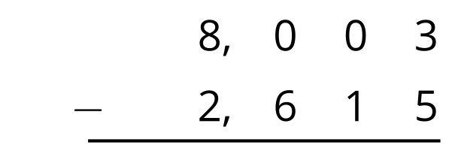
- d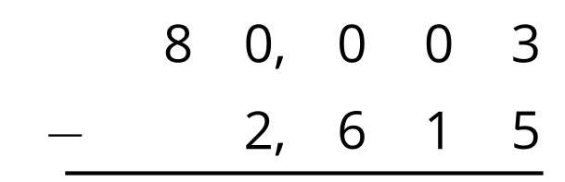

2 ¿Cuál es tu edad?

Student Task Statement
Para un proyecto de historia familiar, Jada anotó el año en el que nacieron algunos de sus abuelos maternos.
miembro de la familia | año de nacimiento
abuela | 1952
abuelo | 1948
bisabuela | 1930
bisabuelo | 1926
Este año, ¿cuál es la edad de cada uno de esos miembros de la familia? Muestra cómo razonaste. Usa el algoritmo estándar por lo menos una vez.

Images for Activity Synthesis
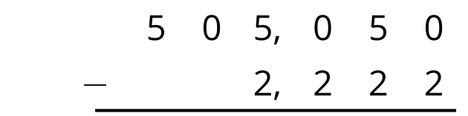
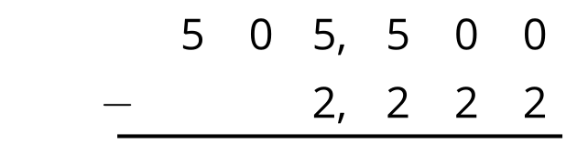
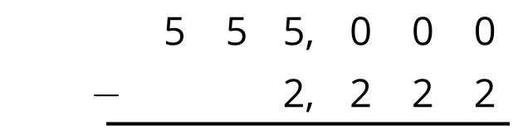
© CC BY 2021 Illustrative Mathematics®

